**Баг №1**

|  |  |
| --- | --- |
| Название | Ломается вёрстка более двух позиций в корзине |
| Шаги воспроизведения | 1. Зайти в каталог на сайт BLUERIN, URL: <https://mobile-qa-automation.com/catalog_bugged>; 2. Добавить любые 4 товара с разными артикулами из каталога в корзину; 3. Открыть корзину с выбранными товарами. |
| Фактический результат | Карточки с изображением, артикулом и названием товаров наслаиваются друг на друга |
| Ожидаемый результат | Выбранные товары в корзине отображаются последовательно, в едином стиле, вся информация читабельна. |
| Окружение | Windows 10, Google Chrome ver. 101.0.4951.54. |
| Скриншот ошибки | См. рис. 1 |

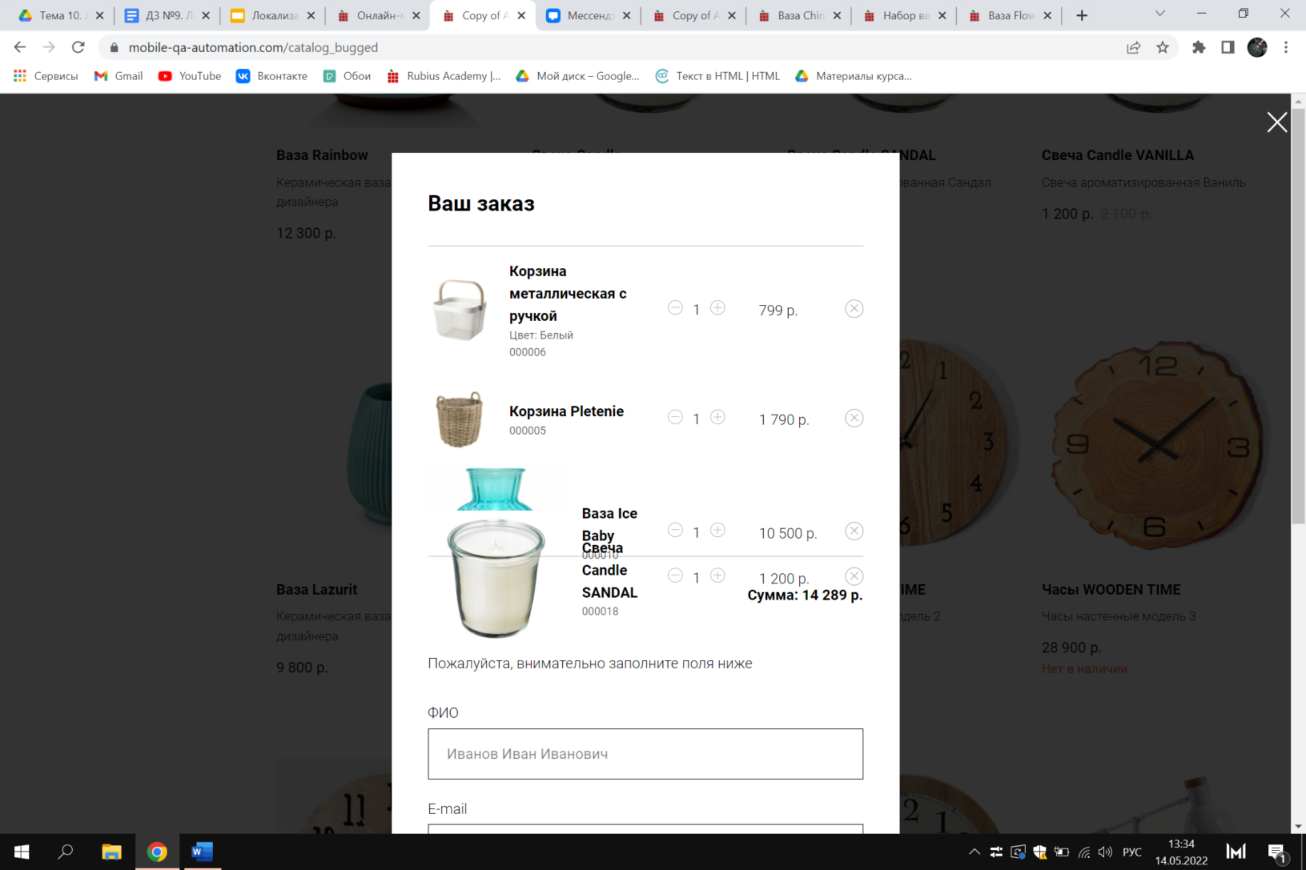**Рисунок 1.**

**Баг №2**

|  |  |
| --- | --- |
| Название | Невозможно добавить в корзину больше 4-х товаров |
| Шаги воспроизведения | 1. Зайти в каталог на сайт BLUERIN, URL: <https://mobile-qa-automation.com/catalog_bugged>; 2. Добавить в корзину 4 товара с разными артикулами из каталога; 3. Перейти в корзину; 4. Проверить что в корзине находится 4-е товара; 5. Добавить 5-й товар в корзину; 6. Перейти в корзину. |
| Фактический результат | Пятый товар не добавляется в список выбранных позиций в корзине. |
| Ожидаемый результат | В корзину добавляется более 4-х товаров с разным артикулом. |
| Окружение | Windows 10, Google Chrome ver. 101.0.4951.54. |
| Видео ошибки | См. видео «Баг №2» по ссылке: <https://drive.google.com/file/d/1OjpKqxXQwqZNiwYKO8bEtSgcJpoZu_re/view?usp=sharing>. |

**Баг №3**

|  |  |
| --- | --- |
| Название | Низкое разрешение изображения товара с артикулом 000015 |
| Шаги воспроизведения | 1. Зайти в каталог на сайт BLUERIN, URL: <https://mobile-qa-automation.com/catalog_bugged>; 2. Ввести в поле поиска артикул 000015; 3. Открыть карточку с изображением товара Ваза Violet. |
| Фактический результат | Изображение вазы отображается в низком качестве(разрешении) |
| Ожидаемый результат | Изображение вазы отображается хорошем качестве с высоким разрешением |
| Окружение | Windows 10, Google Chrome ver. 101.0.4951.54. |
| Скриншот ошибки | См. рис. 2. |

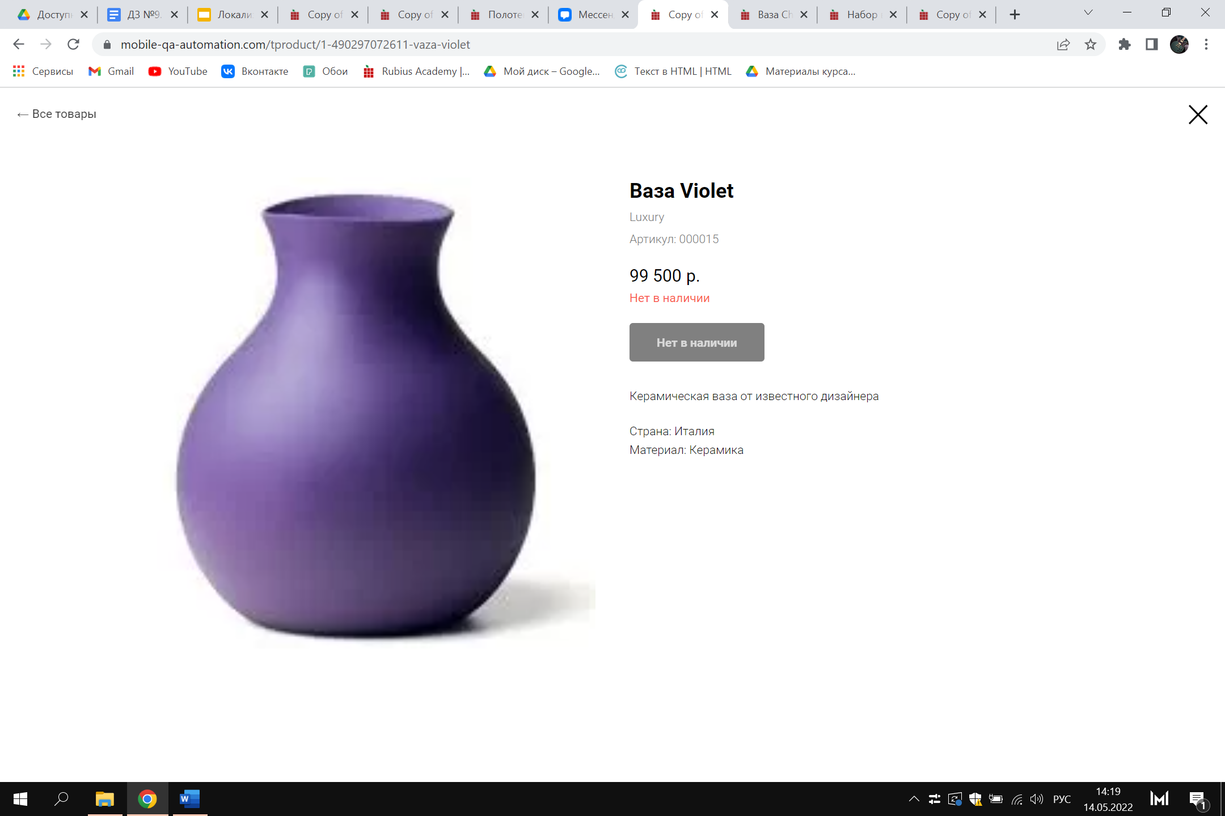**Рисунок 2.**

**Баг №4.**

|  |  |
| --- | --- |
| Название | Система не рассчитывает итоговую сумму при выборе доставка по России |
| Шаги воспроизведения | 1. Зайти в каталог на сайт BLUERIN, URL: <https://mobile-qa-automation.com/catalog_bugged>; 2. Добавить любой товар из каталога в корзину; 3. Перейти в корзину; 4. Выбрать способ доставки по России. |
| Фактический результат | Итоговая сумма заказа не отображается |
| Ожидаемый результат | Отображается итоговая сумма заказа с учетом доставки по России |
| Окружение | Windows 10, Google Chrome ver. 101.0.4951.54. |
| Скриншот ошибки | См. рис. 3 |

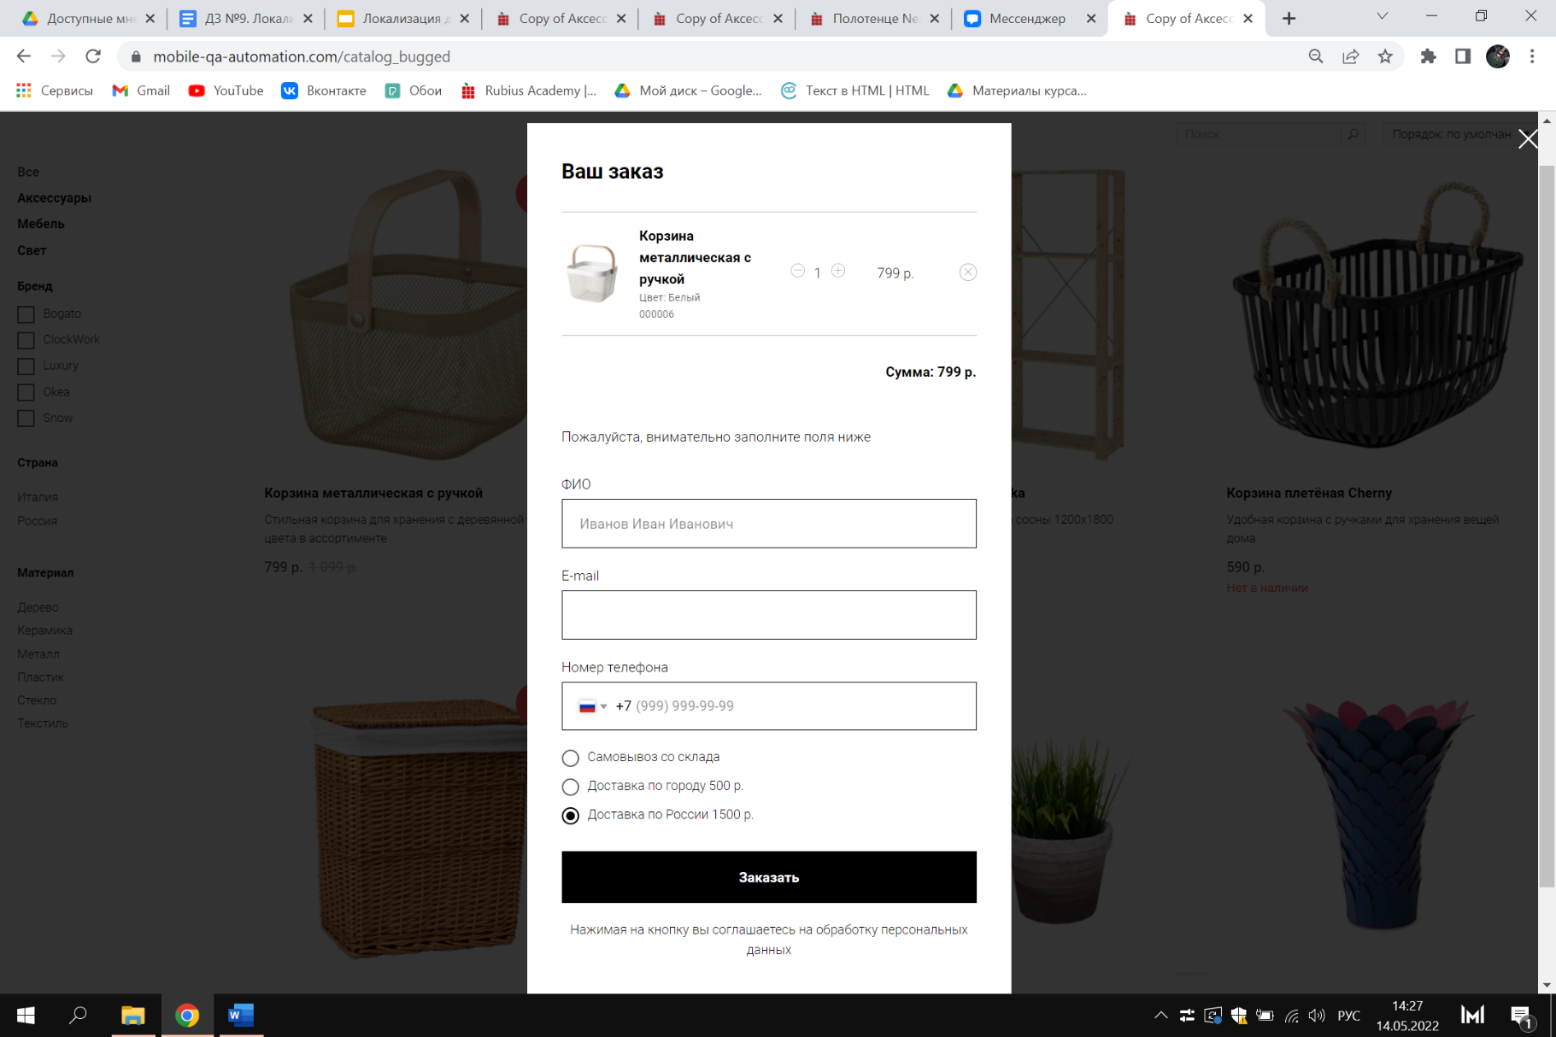**Рисунок 3.**

**Баг №5**

|  |  |
| --- | --- |
| Название | Не отображается цена без скидки для некоторых товаров с пометкой Sale |
| Шаги воспроизведения | 1. Зайти в каталог на сайт BLUERIN, URL: <https://mobile-qa-automation.com/catalog_bugged>; 2. Найти в каталоге товары: Корзина Pletenie, Лампа SVET 5, Лампа SVET 6, Лампа SVET 7; 3. Проверить наличие на товарах из шага 2, пометки «Sale». |
| Фактический результат | На товарах перечисленных в шаге 2, имеющих пометку «Sale», не указана цена без скидки. |
| Ожидаемый результат | На всех товарах в каталоге с пометкой «Sale» указано две цены: со скидкой, без скидки. |
| Окружение | Windows 10, Google Chrome ver. 101.0.4951.54. |
| Скриншот ошибки | См. рис. 5 и рис 6. |

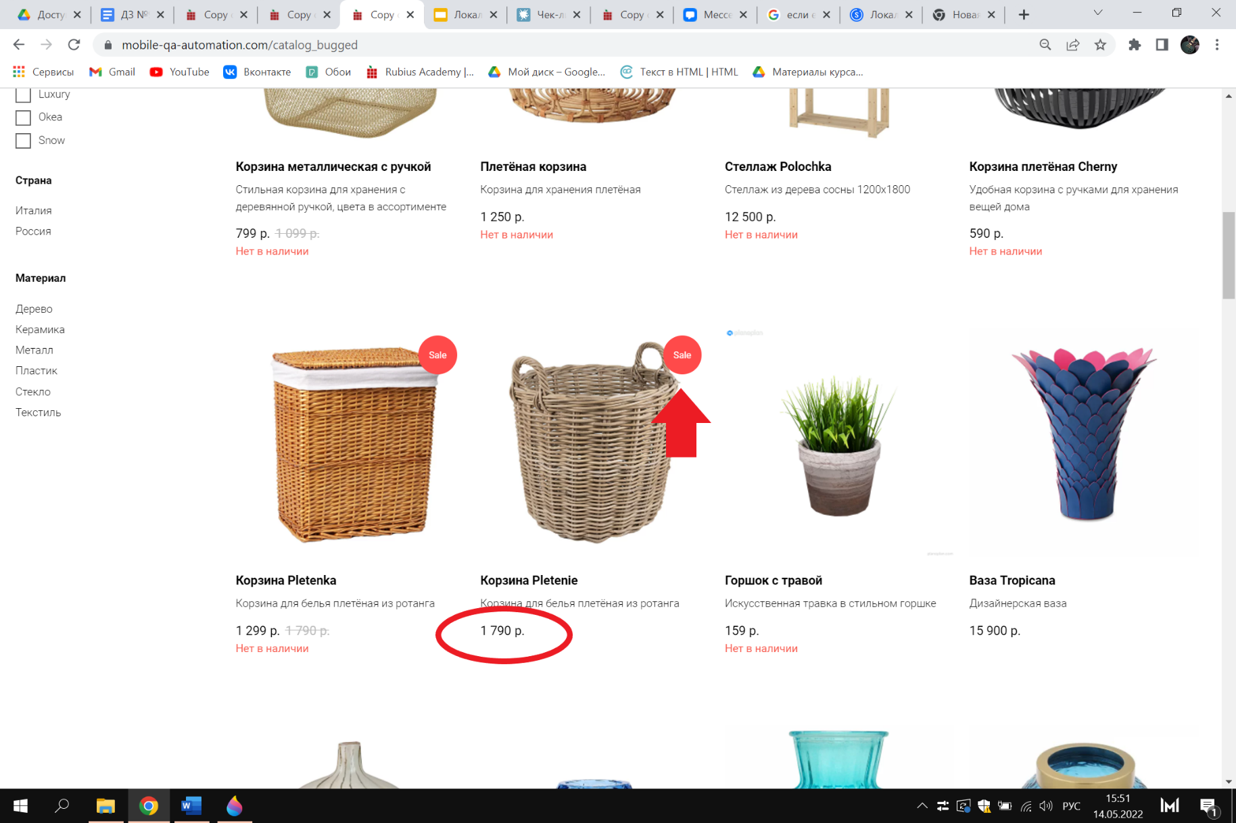**Рисунок 5.**

**Рисунок 6.**

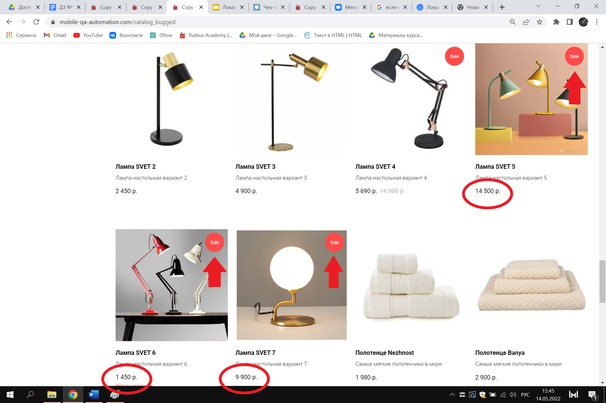

**Баг №6**

|  |  |
| --- | --- |
| Название | Одинаковый артикул для двух разных товаров |
| Шаги воспроизведения | 1. Зайти в каталог на сайт BLUERIN, URL: <https://mobile-qa-automation.com/catalog_bugged>; 2. Внести в поле поиска артикул 000002; 3. Нажать Enter; 4. Убедиться что найдено два товара: Корзина металлическая с ручкой и Плетёная корзина; 5. Открыть карточки товаров из шага 4. |
| Фактический результат | Артикул 000002 присвоен двум товарам: Корзина металлическая с ручкой и Плетёная корзина. |
| Ожидаемый результат | Артикул 000002 является релевантным только для одного товара. |
| Окружение | Windows 10, Google Chrome ver. 101.0.4951.54. |
| Скриншот ошибки | См. рис 7. |

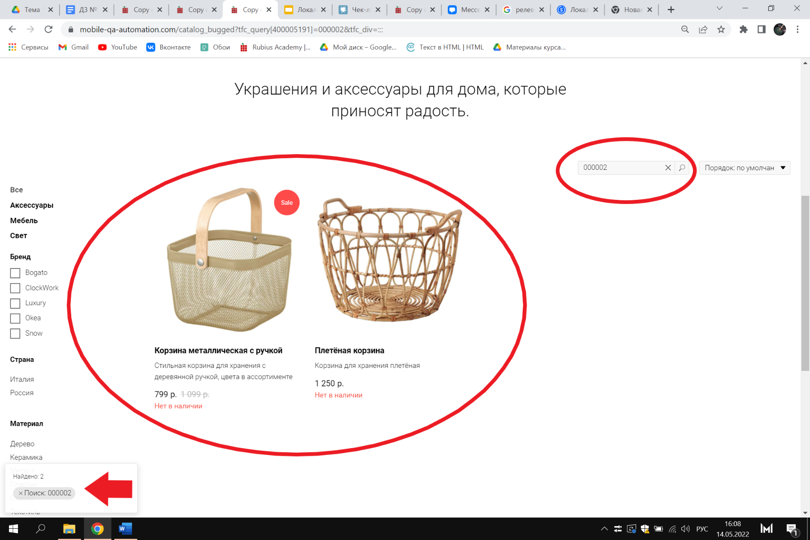**Рисунок 7.**

**Баг №7**

|  |  |
| --- | --- |
| Название | Сумма заказа в корзине не меняется при увеличении количества товаров с помощью кнопки + |
| Шаги воспроизведения | 1. Зайти в каталог на сайт BLUERIN, URL: <https://mobile-qa-automation.com/catalog_bugged>; 2. Добавить в корзину один товар из каталога; 3. Перейти в корзину; 4. С помощью кнопки + увеличить количество штук товаров; 5. Проверить что сумма заказа изменяется; 6. Добавить второй товар с другим артикулом; 7. Повторить шаг 3 и 4. |
| Фактический результат | При увеличении количества товара в корзине с помощью кнопки + , сумма заказа не пересчитывается |
| Ожидаемый результат | При увеличении количества товара в корзине с помощью кнопки +, сумма заказа пересчитывается |
| Окружение | Windows 10, Google Chrome ver. 101.0.4951.54. |
| Видео ошибки | См. видео «Баг №7» по ссылке: <https://drive.google.com/file/d/1dM6a8x7nHSIJDkaqw_vtebwn4-332u6c/view?usp=sharing>. |

**Баг №8**

|  |  |
| --- | --- |
| Название | Разный размер в ленте изображений товара «Корзина металлическая с ручкой» |
| Шаги воспроизведения | 1. Зайти в каталог на сайт BLUERIN, URL: <https://mobile-qa-automation.com/catalog_bugged>; 2. Ввести в поле поиска «Корзина металлическая с ручкой»; 3. Открыть карусель (лента изображений) изображений товара; 4. Пролистать все изображения. |
| Фактический результат | Каждое изображение имеет свой размер отличный от всех. |
| Ожидаемый результат | Все изображения в ленте одинакового размера. |
| Окружение | Windows 10, Google Chrome ver. 101.0.4951.54. |
| Скриншот ошибки | См. рис 8, рис 9, рис 10, рис 11. |

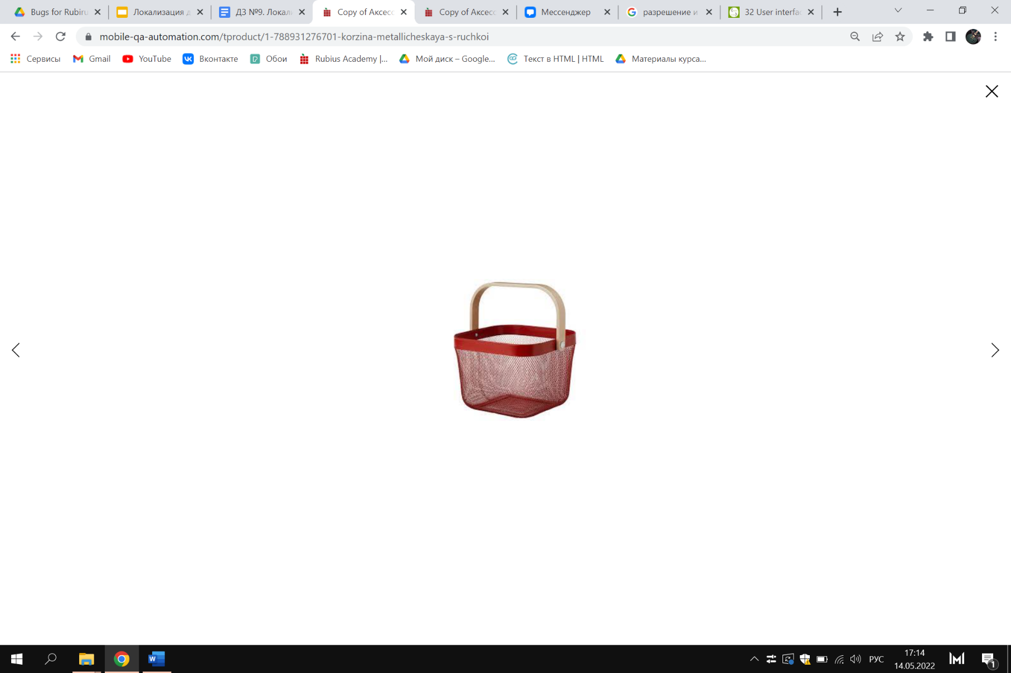**Рисунок 8.**

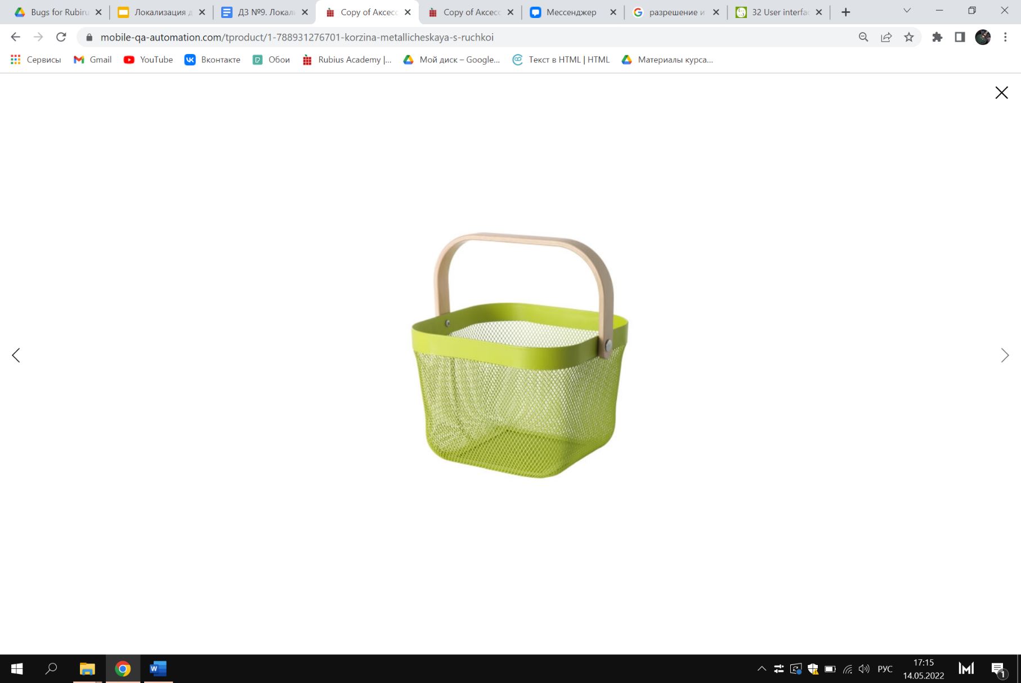**Рисунок 9.**

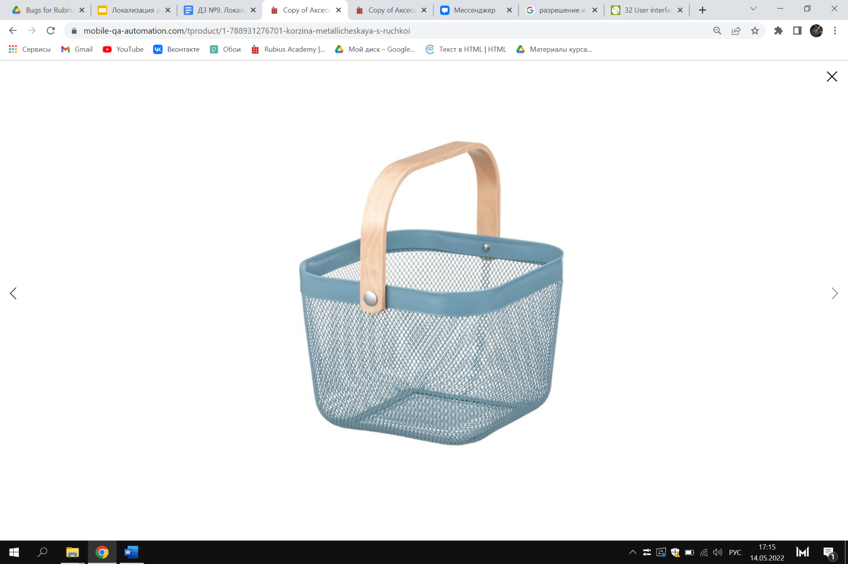**Рисунок 10.**

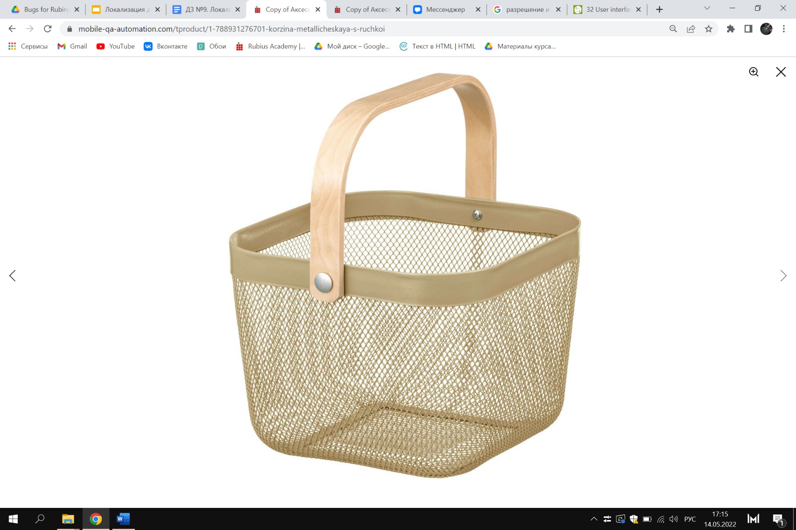**Рисунок 11.**

**Баг №9.**

|  |  |
| --- | --- |
| Название | Не работает сортировка результатов по названию от А до Я |
| Шаги воспроизведения | 1. Зайти в каталог на сайт BLUERIN, URL: <https://mobile-qa-automation.com/catalog_bugged>; 2. В строке сортировки результатов поиска выбрать: Название: А-Я. |
| Фактический результат | Товары в каталоге отображаются по увеличению цены |
| Ожидаемый результат | Товары в каталоге отображаются по алфавиту с буквы А до Я. |
| Окружение | Windows 10, Google Chrome ver. 101.0.4951.54. |
| Скриншот ошибки | См. рис. 12 и рис. 13. |

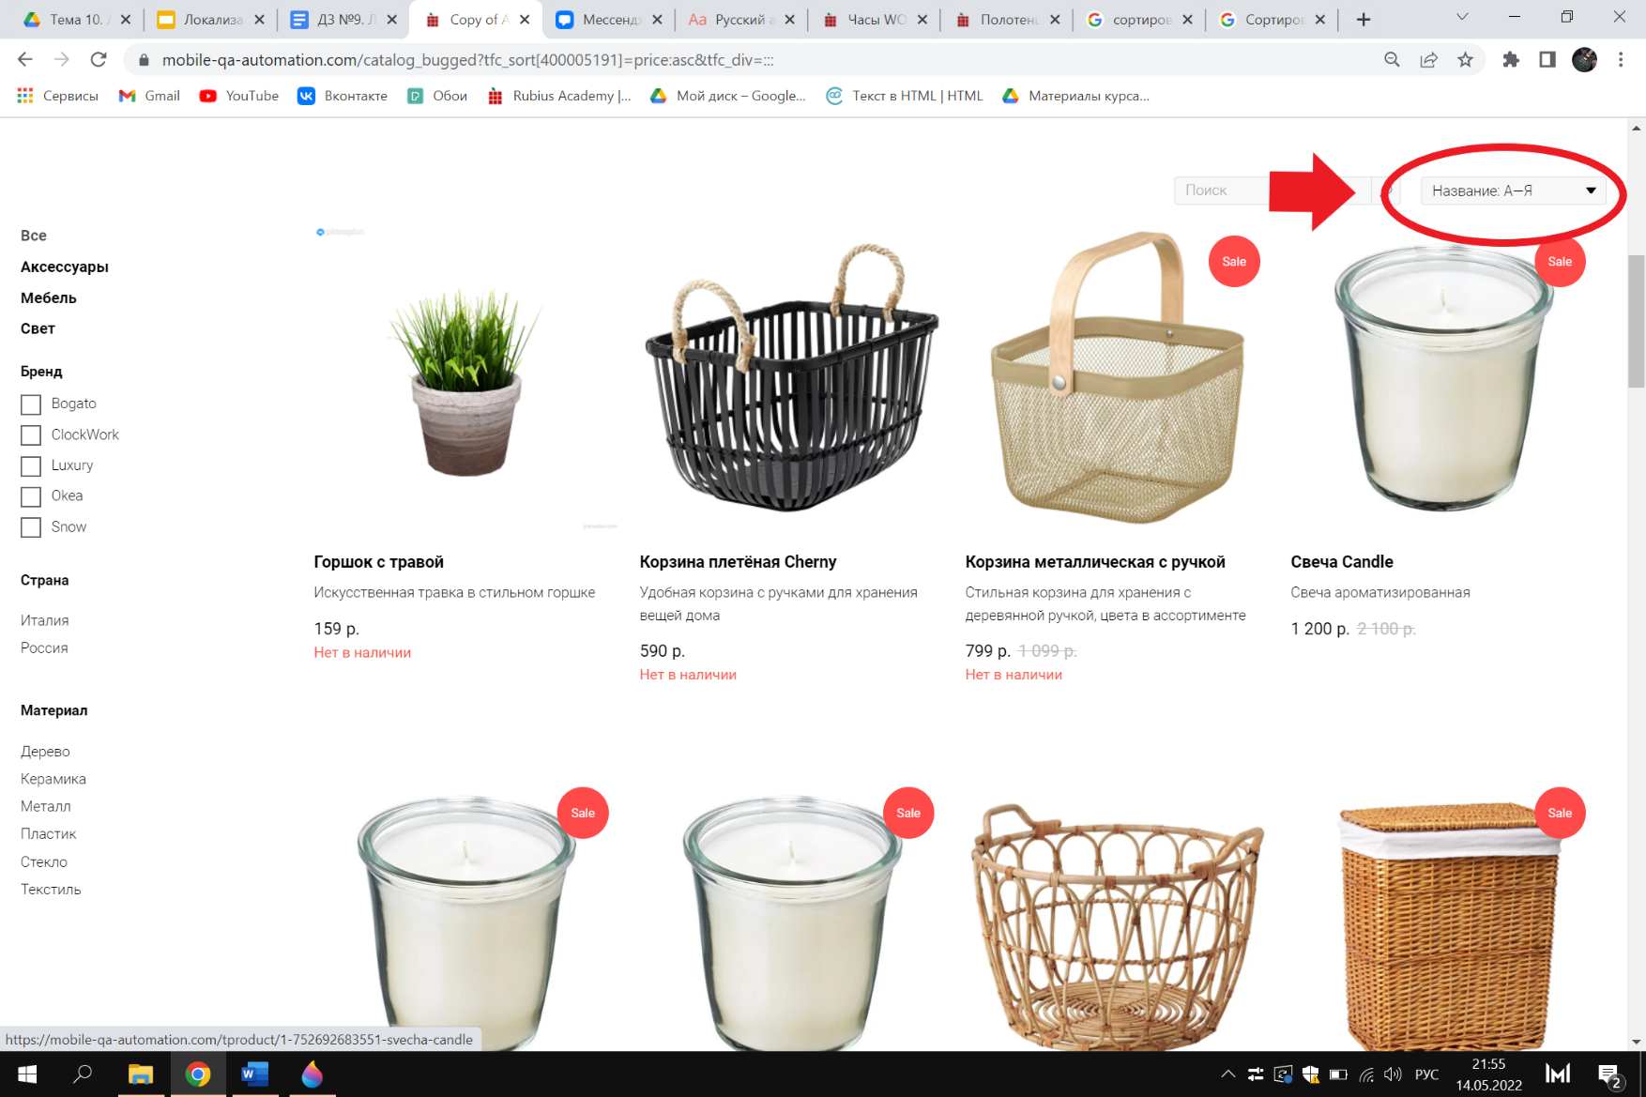**Рисунок 12.**

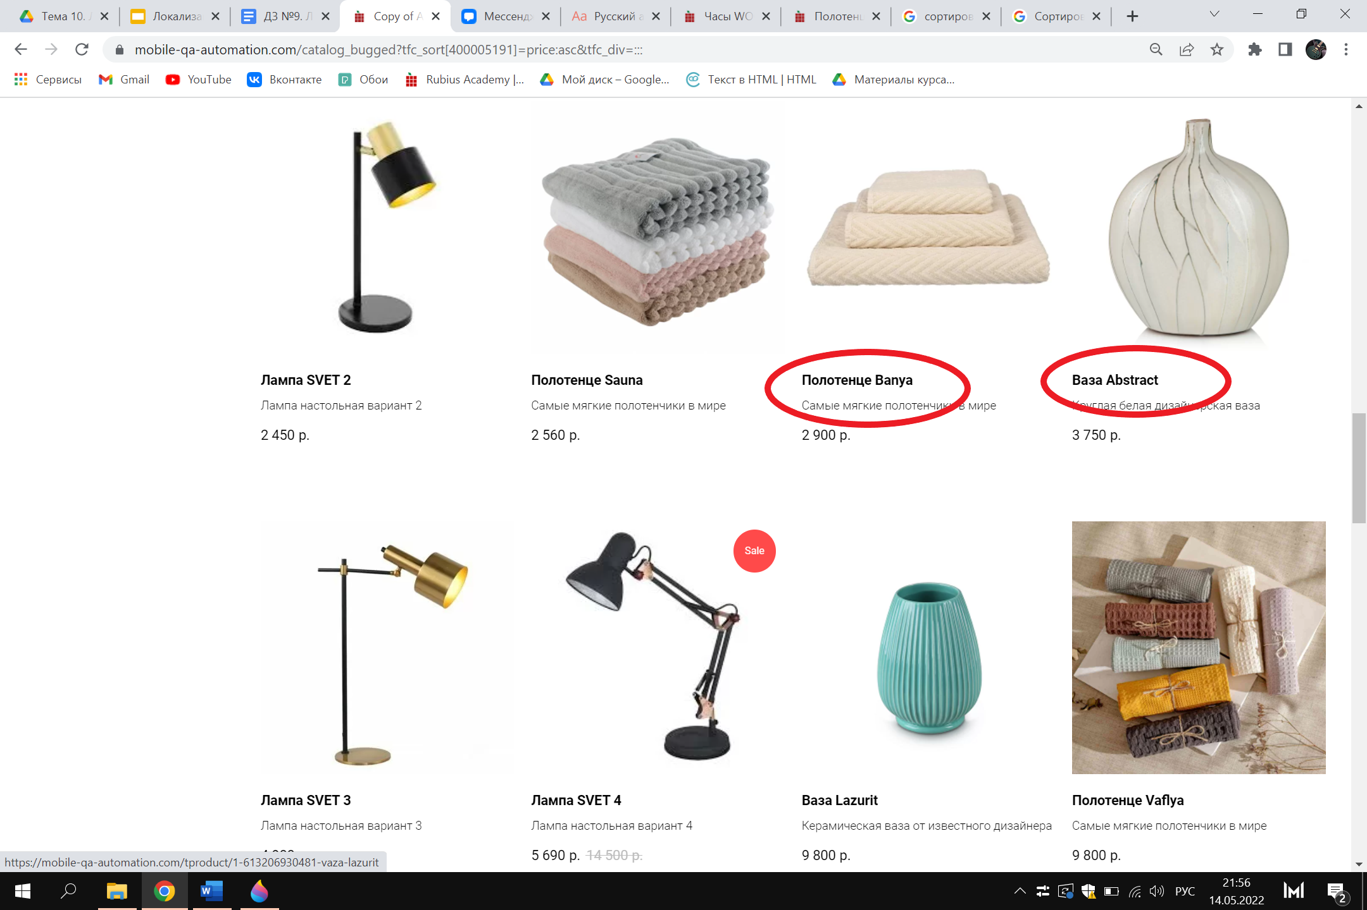**Рисунок 13.**